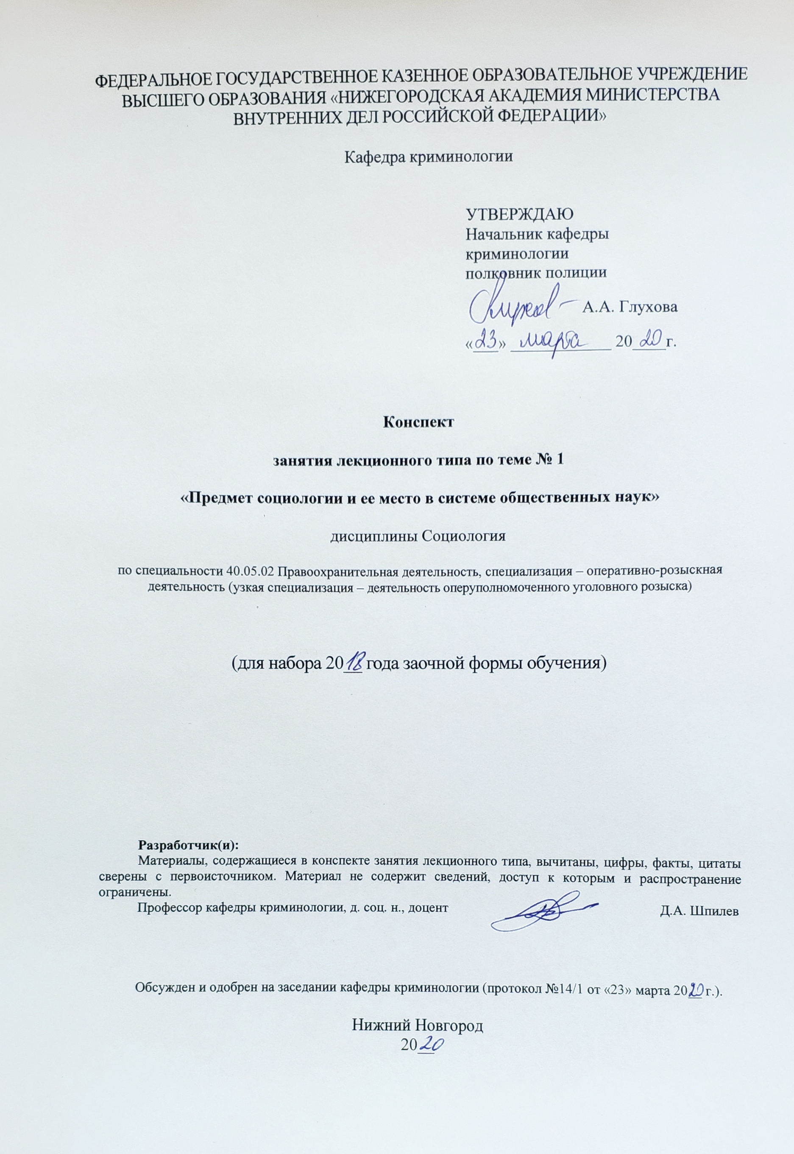
1. Содержание занятия лекционного типа:
1.1. Тема 1. Предмет социологии и ее место в системе общественных наук (занятие лекционного типа – 2 часа, самостоятельная работа – 34 часа.

1.2. Цель и задачи занятия: формирование системы знаний и представлений о социологии, как науке об обществе, ее предмете и методе, о смысле и содержании основных понятий и категорий социологии, о структуре социологического знания и месте социологии в системе гуманитарных наук, о значении изучения социологии для сотрудников правоохранительных органов.

1.3. Учебные вопросы.
- Исторические условия и теоретические предпосылки возникновения социологии.
- Предмет, объект и метод социологии; ее место в системе общественных наук.
- Структура социологического знания.
- Понятие парадигмы с социологии.
- Значение изучения социологии для сотрудников правоохранительных органов.

1.4. Рекомендуемая литература по данному занятию:
Основная:
- Кравченко А.И. Социология: Учебник для студентов несоциологических специальностей, естественно-научных и гуманитарных вузов./ Кравченко А.И., Анурин В.Ф. – СПб и др. Питер, 2018 – 431с.
- Кравченко А.И. Социология: Хрестоматия для вузов – М.; Екатеринбург: Академический проект: Деловая книга, 2017. – 734 с.
- Социология: [Электронный ресурс]: Учебник. Курс лекций / Д.А. Шпилев – Н. Новгород, 2016. – Режим доступа: локальная сеть: Нижегородская академия МВД России – Кафедра криминологии. – Шпилев Д.А. – Электронные учебники. – Социология. Курс лекций.
- Шпилев Д.А. Социология в схемах, таблицах и определениях: учебное наглядное пособие / Д.А. Шпилев. – Н. Новгород: Нижегородская академия МВД России, 2017. – 94 с.

Дополнительная:
- Казаринова Н.В. и др. Социология: Учебник для вузов. М.: NOTA BENE, 2018. – 269 с.
- Бердюгина О.Г. Социология: учеб. для бакалавров / Урал. гос. юрид. акад., под редакцией Глазырина В.А. – 4-е изд. испр. и доп. – Юрайт, 2013. – 400 с.
- История теоретической социологии. Социология XIX века. От появления новой науки до предвестников ее первого кризиса: Учебное пособие для вузов – 3-е изд., перераб. и доп. – (`концепции`, `фундаментальный учебник`). – М.: Акад. Проект, Гаудеамус, 2010. – 370 с.
- Кравченко А.И. Социология: учебник для бакалавров. 2-е изд. перераб. и доп. – М.: Юрайт, 2013. – 525 с.
- Лощаков Д.Г. Сборник тестов по социологии. Учебно-методическое пособие. – М.: Московский университет МВД России, 2005.
- Социологический словарь / отв. ред. Г.В. Осипов, Л.Н. Москвичев. – М.: Норма, 2008.
- Социология для юристов: [Электронный ресурс] учебное пособие / В.Ю. Бельский [и др.] – М.: Юнити-Дана, 2015. – 311 с. – (ЭБС «Университетская б-ка»). [Электронный ресурс]. – Режим доступа: http://biblioclub.ru/index.php?page=book&id=436873.
- Социология: [электрон. ресурс]: учебник / В.Н. Лавриненко [и др.] – М.: Юнити-Дана, 2012. – 448 с. – (ЭБС «Университетская б-ка»).
- Социология: [Электронный ресурс] учебник / под ред. В.К. Батурина. – Москва: Юнити-Дана, 2015. – 487 с. – (ЭБС «Университетская б-ка»). [Электронный ресурс]. – Режим доступа: http://biblioclub.ru/index.php?page=book&id=436822.
- Уровень преступности и безопасность человека: опыт социологического анализа. [Электронный ресурс]. / Зернов Д.В., Иудин А.А., Рябинина Е.Н., Шпилев Д.А. Научн. ред. Иудин А.А. – Н. Новгород: изд-во НИСОЦ, 2016. – 111 с. – Режим доступа: http://nisoc.ru/mono_krime.html, доступ свободный.

1.5. Краткое описание учебных вопросов.
Вопрос 1. Исторические условия и теоретические предпосылки возникновения социологии.

Впервые понятие социология ввел в научный оборот в середине XIX в. «отец» социологии, основоположник позитивизма, французский ученый Огюст Конт (1798-1857).
Первоначально О. Конт хотел назвать новую науку социальная физика. Однако бельгийский ученый Адольф Кетле в своем труде «О человеке и развитии его способностей, или Опыт социальной физики» (1835 г.) уже использовал этот термин применительно к статистике.
Поэтому для обозначения новой науки О. Конт в 47-ой лекции своего труда «Курс позитивной философии» (1839 г.) впервые использует неологизм социология. С точки зрения этимологии – науки, исследующей происхождение слов, – термин социология произошел от латинского слова «общество» и греческого слова «учение». Иными словами, социология – это наука об обществе, но подобного абстрактного определения недостаточно, ибо общество изучается всеми общественными и гуманитарными науками: социальной философией, политической экономией, историей, демографией и т.д. Таким образом, социология занимает особое место в системе общественных наук, но об этом мы подробнее поговорим чуть позже, а пока рассмотрим исторические условия и теоретические предпосылки возникновения социологии.
Исторические условия возникновения социологии. В конце ХVIII – начале ХIХ вв. происходит серия социальных катастроф, разрушивших привычный уклад жизни:
- революция во Франции 1789 г.;
- падение европейских монархий;
- крупные восстания и войны.
Кроме того, происходит стремительное развитие капиталистических отношений, начинается процесс урбанизации, в результате которого появляются огромные города – мегаполисы. В мегаполисах зарождаются новые социальные общности, а также новые формы общественного устройства – демократии, республики, люди перестают автоматически подчиняться старым нормам, становятся менее религиозными. В европейских странах в конце ХVIII – начале ХIХ в. происходит рост экономического благосостояния и, как следствие, демографический взрыв, возникает необходимость в поиске методов регулирования народонаселения.
Именно поэтому в XIX в. возникла потребность в новой науке об обществе, способной не только рационально объяснить происходящие изменения, но и грамотно, целенаправленно управлять ими.
Следует отметить, что с самого начала своего появления социология стояла на эволюционистской парадигме, то есть, выступала за постепенное, контролируемое и эволюционное преобразование общества и социальных отношений (этот тезис лежит, например, в основе учения О. Конта).
Это и отличает социологию, в частности, от марксизма, основной идеей которого было революционное и радикальное преобразование общественных отношений.
В научном мире даже существует мнение, что европейская социология ХIХ – начала ХХ в. представляет собой ни что иное, как ответ на марксизм, то есть, на революционную парадигму преобразования общества.
Теоретические предпосылки возникновения социологии очень разнообразны. К ним относятся труды и идеи ряда блестящих мыслителей античности, средневековья и нового времени.
Платон (427-347 гг. до н. э.) является одним из первых социальных реалистов, считал, что государство первично по отношению к семье и отдельным селениям, так как вообще целое предшествует частям и доминирует над ними. В своем произведении «Государство» он выразил идею справедливого общественного устройства. В государстве Платона введена общность имущества, частная собственность запрещена. Даже женщины и дети являются общими, а деторождение регулируется государством с целью выбора лучших. Труд распределяется согласно способностям (только для сословия стражей). Государство Платона состоит из трёх сословий – мудрых правителей, мужественных войнов-стражей и трудолюбивых ремесленников и земледельцев.
Аристотель (384-322 гг. до н. э.) считается главным предшественником социологии в античном мире. Аристотель утверждал, что человек представляет собой существо еще более общественное, чем пчелы и разного рода стадные животные, так как среди всех живых существ только человек одарен речью. Общество – любое объединение людей, чем-нибудь соединенных между собой. Элементарным социальным объединением является семья, домохозяйство. Это объединение основано на природных отношениях: муж-жена и господин-раб. Государство – разновидность общества, а потому оно является естественным образованием. Вместе с тем оно в определенной мере механизм, созданный человеком. Общество абсолютно необходимо для существования человека. Тот, кто вследствие своей природы (а не случайных обстоятельств) живет вне государства, – либо недоразвитое в нравственном отношении существо, либо сверхчеловек.
Тит Лукреций Кар (ок. 99 до н.э. – 55 до н.э.) в своем труде «О природе вещей» не отвергал существование богов, однако провозглашал свободу воли человека и отсутствие влияния богов на жизнь людей. Целю жизни человека должно быть достижение душевного спокойствия, невозмутимости и безмятежности (атараксии), он отвергал боязнь смерти, саму смерть и потустороннюю жизнь, говорил, что материя вечна и бесконечна, а после смерти человека его тело обретает иные формы существования.
ХVII веке английский философ Томас Гоббс (1588-1679) пишет трактат под названием «Левиафан» (1651). Или материя, форма и власть государства», в котором сравнивает государство, с одной стороны, с машиной и человеческим организмом, с другой – со страшным библейским морским чудовищем, Левиафаном, о котором говорится в книге Иова. Естественным состоянием людей до объединения в общество была война всех против всех. Поскольку люди в естественном состоянии равны, эта война не может окончиться ничьей победой. Человек способен жить в обществе не от природы, а благодаря знанию как пользы общества, так и вреда его отсутствия. Гражданское общество (государство) – это произведение искусства, продукт договора между людьми. Для того, чтобы договор соблюдался, он должен базироваться на устрашении. Заключая его, люди тем самым отказываются от своих прав в пользу некоего органа или лица, воплощающих государственную власть.
Шарль Луи Монтескье (1689-1755). Идеи Монтескье стали основополагающими для социологии (труд «Дух законов», 1748 г.). Он утверждал, что частные законы и причины подчинены общим. Если случайно проигранная битва, т.е. частная причина, погубила государство, то это значит, что была общая причина, приведшая к тому, что данное государство должно было погибнуть вследствие одной проигранной битвы. Одним словом, все частные причины зависят от некоторого всеобщего начала. С именем Монтескье во многом связано формирование социологической теории географического детерминизма, связывающей социально-политическую и экономическую жизнь людей с влиянием климата, географической среды и численности населения.
Идеи других блестящих мыслителей эпохи Просвещения: Вольтера, Тюрго, Руссо, Гельвеция, Кондорсе и др. стали идейным основанием не только разрушения политической системы феодализма и его социальных институтов, но и теоретической базой будущей науки социологии.
Крушение рационалистических теорий (в частности, платоновской и декартовской) в ХVIII в. вызвало особую потребность познания социально-политических условий жизни после трагических событий Великой французской революции. Именно тогда встал вопрос о необходимости общей реформы учения об обществе и поиске новых методов изучения общественной жизни. Многие мыслители обратились к принципам и методам исследований, которые использовали представители естественных наук.
Необходимо также упомянуть таких христианских философов, как Аврелий Августин (Августин Блаженный) (354-430), который в своем трактате «О Граде Божием» разделил человечество на два царства, два вида общества: «град земной» (государство), основанный на грехе и насилии, и «град Божий», в котором царствуют божественная правда и добро и
Фому Аквинского (1225-1274), который в труде «О правлении государей» вслед за Аристотелем доказывал, что человек – существо социальное по природе, а общество – естественное образование. Создание государства представляет собой произведение не только природы, но и искусства.
Отход от философских идей Августина Блаженного связан с именем Николы Макиавелли (1426-1500), который в своих работах больше говорил о построении Града Человеческого, а не Града Божьего. В своем труде «Государь» Макиавелли вывел политику из под влияния морали и религии, политика становится искусством создания и усиления института государственной власти.
Адам Смит (1723-1790) стал одним из основоположников современной экономической теории. Он сформулировал концепцию экономического человека, то есть, человека, стремящегося к личной выгоде, и концепцию естественного порядка, то есть, рыночных отношений, в которых каждый человек основывает своё поведение на личных и корыстных интересах, сумма которых и образует интересы общества. В представлении Смита, такой порядок обеспечивает богатство, благополучие и развитие как отдельного человека, так и общества в целом. Смит различал в современном ему обществе три основных класса: земельных собственников, капиталистов и наемных рабочих.
Анри Сен-Симон положил начало формированию одновременно двух форм мировоззрения: социалистической и социологической. Обе эти формы объединялись у него идеей общества. Последнее он понимал в духе социального реализма, как особого рода могучий механизм или организм, нуждающийся, однако, в серьезном ремонте (или лечении) на основе новой науки об обществе. По сути, в школе Сен-Симона родились социальное движение, социализм и социология. Таким образом, социология, как и социализм, первоначально была составной частью общего «социального движения», выдвинувшего идею общества в центр теоретических размышлений и практических устремлений.
В дальнейшем, однако, пути социализма и социологии разошлись. Первый, сочетаясь с различными коммунистическими и коллективистскими тенденциями, сосредоточился в реформаторской, революционной и утопической сферах, хотя и не отказался от апелляции к науке. Вторая довольно скоро сосредоточилась только в сфере науки, сочетаясь в области мировоззрения как с социалистическими, так и с антисоциалистическими, либеральными принципами. Социалисты стали конструировать и осуществлять идеал справедливого общества (впрочем, по-разному ими понимаемый). Социологи занялись изучением реального общества и тенденций его развития.
Социологическое изучение общества предполагало выполнение двух условий. Во-первых, оно должно было отделиться от непосредственного практического воздействия на изучаемый объект. Во-вторых, оно должно было соединиться с определенными принципами, подходами и методами, которые позволяли бы тогдашнему научному сообществу считать социологию наукой. Иными словами, социология родилась из соединения идеи общества с идеей науки об обществе.

Вопрос 2. Предмет, объект и метод социологии; ее место в системе общественных наук.

Объект любой науки это то, на что направлена исследовательская деятельность ученого. Объектом выступает часть внешней реальности, выбранной для изучения, но при этом обязательно обладающая определенной завершенностью, целостностью, системностью.
Предмет науки – это результат теоретического исследования выбранной части внешней реальности, проще говоря, это результат исследовательских действий, позволяющий выделить специфические для данной науки закономерности развития и функционирования изучаемого объекта (предмет и объект социологии определил О. Конт).
Метод науки – это совокупность приемов, средств, принципов и правил, с помощью которых постигается предмет, получаются знания. Если предмет отвечает на вопрос «что изучает данная наука?», то метод отвечает на вопрос «как, каким образом она это делает?»
Объект социологии – это вся совокупность свойств, связей и отношений, которые носят название социальных.
Предмет социологии – это социальная жизнь общества, т.е. комплекс социальных явлений, вытекающих из взаимодействия людей и общностей, это социальные факторы, социальное поведение, это изучение общества как социальной системы и ее элементов.
Метод социологии – зависит не только от исследуемой проблемы и используемой (построенной) теории, но и от общей методологической ориентации. Существуют общие и специальные, качественные и количественные методы. Под методом в социологии понимается основной способ сбора, обработки и анализа данных; правила и процедуры, с помощью которых устанавливается связь между фактами, гипотезами и теориями.
Таким образом, с точки зрения понимания объекта и предмета социологии ее особенность состоит в том, что:
- эта наука изучает общество и различные подструктуры как целостные явления, систему;
- это наука, обращающая внимание, прежде всего, на социальные стороны общественных процессов, на социальные явления, социальные отношения;
- эта наука изучает социальные механизмы, закономерности общественной жизни.
В первых двух случаях речь идет об объекте социологии, в третьем – о ее предмете.
Социология как общественная наука связана с другими дисциплинами, изучающими общество и человека. Объекты данных наук могут полностью или частично совпадать, однако их предметы всегда различаются. Близость социологии к другим наукам, а также ее связь с ними определяются тремя факторами:
- общностью объекта исследования (философия, история, право, психология и др. науки);
- близостью предмета исследования, то есть это науки которые изучают общество;
- заимствование методов исследования из других наук.
Именно поэтому нельзя определять социологию просто как науку об обществе, так как общество изучается как философией, так и всеми остальными общественными (антропология, демография, экономика, учение о государстве, психология, история, география) и гуманитарными науками (языкознание, литература, музыка, искусствознание).
То есть, социология обладает двойным статусом: она принадлежит к социальным (общественным) и гуманитарным наукам. Схематично это можно представить так:
Социология изучает поведение людей в обществе и функционирование социальных структур наряду с другими науками, имеющими сходный объект исследования, например:
антропология
занимается изучением локальных, простых, доиндустриальных культур и обществ для определения происхождения и процессов развития человеческого рода и человеческой культуры.
социальная психология
исследует индивидуальное поведение, процессы овладения навыками речи и чтения, формирование отношения людей к окружающему миру, влияние социальных групп, становление отличительных черт характера личности.
социальная философия
рассматривает общество как часть всего мироздания и описывает его с помощью наиболее общих понятий, категорий, законов, анализирует развитие общества, используя общефилософские законы, и в этом качестве выступает методологической основой социологии.
политология
изучает, каким образом люди приходят к власти, как ее используют, каким образом она распределяется в обществе.
экономика
изучает процессы производства, распределения, потребления и обмена материальных благ, уделяя при этом главное внимание моделям экономического развития, процессам общественного воспроизводства; анализу макроэкономических показателей, динамики цен, международной торговли.
Таким образом, социология – это наука, изучающая законы строения (структуры), функционирования и развития исторически конкретных обществ, реализующиеся в действиях и взаимодействиях индивидов, групп и общностей. Социология дает наиболее целостное представление о структуре и причинах социальных взаимодействий людей, социальных групп, общества и индивида, исходя из того, что поведение конкретного индивида обусловлено занимаемой им строго определенной позицией или социальным статусом.

Вопрос 3. Структура социологического знания.

Современная социология – это множество течений и научных школ, которые по-разному объясняют ее предмет и роль, по-разному отвечают и на вопрос что такое социология. Однако существует несколько базовых подходов к структуре социологического знания.
Во-первых, деление социологии на теоретическую и прикладную. Прикладная (эмпирическая социология), являющаяся составной частью единого социологического знания и исследующая социальную реальность с помощью инструментальных технологий, специфических социологических методов (опросы, анкетирование, социометрия и т.д.) изучения массового поведения людей в различных сферах социальной жизни.
У эмпирической социологии также существуют исторические истоки. Вот некоторые из них:
- выход книги Джона Граунта «Естественные и политические наблюдения, сделанные над бюллетенями смертности (1662)» – причины смерти и перенесенные болезни (заболевания) во многом зависят от достатка, принадлежности к определенному социальному слою, образа жизни (пример: болезнь русской интеллигенции);
- исследования Уильяма Фарра (1880) – изучение влияния различных факторов на здоровье и смертность населения;
- исследования Альфонса Бертильона, в том числе, создание системы бертильонажа, то есть, идентификации преступников по их антропометрическим данным.
Во-вторых, деление на макро- и микросоциологию. В рамках макросоциологии представлены теории, описывающие крупные элементы социальной системы, взаимодействие между ними; закономерности в развитии общества. Микросоциология представляет собой совокупность теорий, направленных на изучение межличностных отношений, малых групп, коллективного поведения и их влияния на процесс возникновения и развития конкретных социальных явлений.
В-третьих:

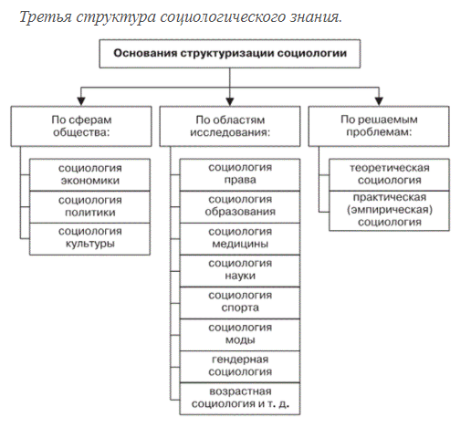

В-четвертых, деление по группам теорий в современной социологии.
специальные социологические теории – изучают основные формы и виды человеческой деятельности (социология досуга, труда, быта и т.п.)
специальные теории, возникшие на стыке социологии и гуманитарных наук – это социология права, экономическая социология, социология политики, социология культуры, социология религии и т.п.
теории, характеризующие социальную структуру общества, ее элементы и взаимодействие между ними – это социологические теории классов и социальных групп, социология города и деревни и т.п.
специальные социологические теории, которые изучают деятельность социальных институтов – это социология управления, организации, социология семьи, социология образования, науки и т.д.
теории отклонения поведения и аномальных явлений т.п. – это социологические теории девиации и аномального поведения (в т.ч. делинквентного), социология преступности и т.д.
Итак, социологическое знание – сложноструктурированная, многоуровневая, полиотраслевая область научного знания о сложных общественных явлениях и процессах, о закономерностях становления и развития больших и малых социальных групп и общностей, в целом социальной системы. Все уровни социологического знания органично взаимодействуют между собой, образуя единую и целостную структуру.

Вопрос 4. Понятие парадигмы с социологии.

Термин «парадигма» ввел в научный оборот американский ученый Томас Кун (1922-1996) в 20-е гг. XX в.
Согласно Куну, научное знание развивается скачкообразно, посредством научных революций. Парадигма – это исторически сложившаяся система воззрений. Научная революция – это смена объясняющих парадигм. В отличие от естественных наук (физики, химии и т.д.), которые являются монопарадигмальными (существует единая научная картина мира, которую признают все ученые), социология – наука полипарадигмальная (одновременно существует множество взглядов на одну и ту же проблему). В социологии можно сказать: «он так видит» (Н. Луман видит так, а Т. Парсонс – иначе).
Одной из самых распространенных является классификация российского социолога Г. В. Осипова, который выделял следующие группы социологических парадигм:
парадигмы социальных факторов (структурный функционализм и теория социальных конфликтов);
- парадигмы социальных дефиниций (символический интеракционализм и этнометодология);
- парадигмы социального поведения (теории обмена и социального действия).
В западной социологической мысли сегодня выделяется пять основных парадигм:
Макросоциология:
- функционализм
- теория конфликта
Микросоциология:
- теория обмена
- символический интеракционализм
- этнометодология

Вопрос 5. Значение изучения социологии для будущих сотрудников правоохранительных органов.

Значение изучения социологии для будущих сотрудников правоохранительных органов невозможно переоценить. Помимо социологии правонарушений, исследующей, в том числе, и типы поведения людей в обществе (об этом подробно будет рассказано в Лекции 6 – «Социология девиантного поведения»), проводится, например, социологический анализ преступлений, личности преступника, исследуются социальные функции уголовной ответственности и социология функционирования правоохранительных органов, а также социальная роль правоохранительных организаций.

1.6. После изучения темы обучающийся с целью контроля усвоения информации должен пройти текущий контроль успеваемости в форме компьютерного тестирования в системе «STELLUS».

